Contenido

**Configuraciones Iniciales CodeFirst** 3

Instalar paquetes 3

Cadena de Conexión 3

Crear clase AplicationDbContext 3

Configuración Program 3

Primer Modelo Categoría 4

Error de Migración 4

DATABASE FIRST 4

Configurar a CodeFirst 5

Modificar Modelo 6

Renombrar Tabla y Columna 6

DataAnotation 7

RELACIÓN TABLAS 7

Llave Foránea 7

Relación Uno a Uno 8

Relación Uno a Muchos 8

Relación Muchos a Muchos 9

• Se crea Tabla Intermedia entre **artículo** y **etiquetas**. 9

• Se agrega la relación en AplicationDbContext 9

• Se realiza la Migración 9

OPERACIONES CRUD 10

Agregar Controlador Categorías 10

Agregar en Opciones el controlador y la Vista 11

Crear Registros 11

**Insertar Registros en Masa** 12

Configurar Consola de Salida 12

**Configurar Guardar 5 Registros Nomal** 13

**Configurar Guardar 5 Registros por Formulario** 14

Leer y Actualizar 1 Registro 16

Borrar 1 Registro 16

Borrar Múltiples Registros 16

Agrupar Registros 17

Paginar Registros, Interpolarizar 17

**Artículos** 18

Controlador 18

Vista 18

**ViewModel** 19

**Crear Artículo** 19

**Editar Artículo** 20

**Carga Explicita** 21

Carga Diligente 21

**Usuarios** 21

Detalle de Usuario 22

**IMPLEMENTAR MUCHOS A MUCHOS** 23

Crear ViewModels 23

Método de Administración de Etiquetas 24

Eliminar Etiquetas 26

***API FLUENT (Mejorado)*** 27

MANEJO DE VISTAS 27

MANEJO DE PROCEDIMIENTOS ALMACENADOS 28

# **Configuraciones Iniciales CodeFirst**



## Instalar paquetes

microsoft.entityFrameworkCore

microsoft.entityFrameworkCore.sqlserver

## Cadena de Conexión

"ConnectionStrings": {

"ConexionSQL": "Server=.;Database=DBEntityCore;User ID=sa;Password=Samupi7185467*;Trusted_Connection=false;MultipleActiveResultSets=true"

}

## Crear clase AplicationDbContext

public class AplicationDbContext: DbContext

{

public AplicationDbContext(DbContextOptions<AplicationDbContext> options) : base(options)

{

}

}

## Configuración Program

//Configuramos la conexión a sql server

builder.Services.AddDbContext<AplicationDbContext>(opciones =>

opciones.UseSqlServer(builder.Configuration.GetConnectionString("ConexionSQL"))

);

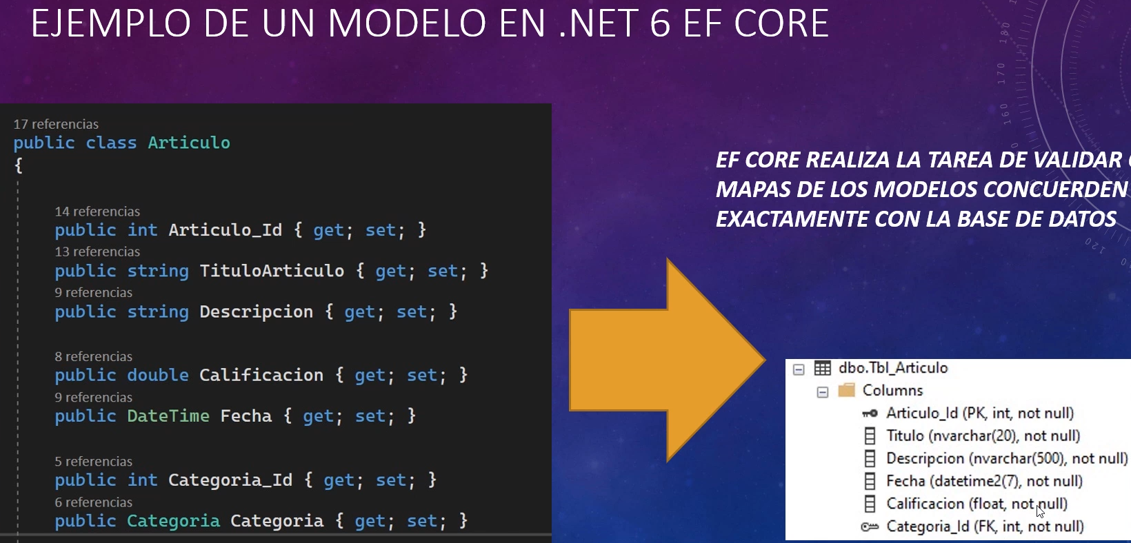

# Primer Modelo Categoría

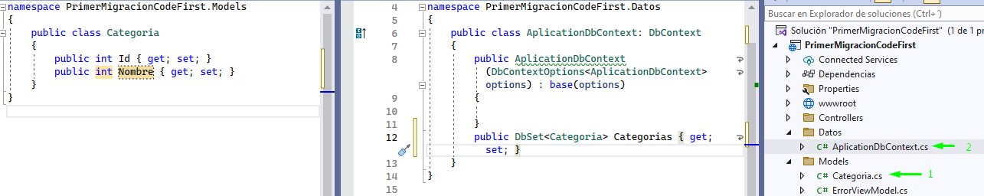

## Error de Migración

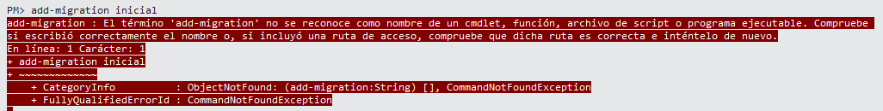

Microsoft.EntityFrameworkCore.tools

Se instala el paquete anterior y listo. add-migration inicial y update-database

# DATABASE FIRST



Scaffold-DbContext 'Server=.;Database=notas_php;User ID=sa;Password=Samupi7185467*' Microsoft.EntityFrameworkCore.SqlServer -UseDatabaseNames -DataAnnotations -Context ApplicationDbContext -ContextDir Datos -OutputDir Models

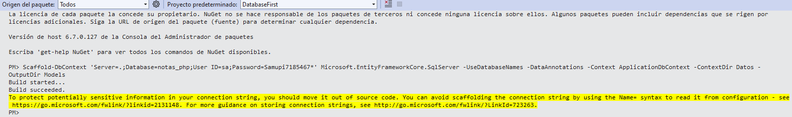

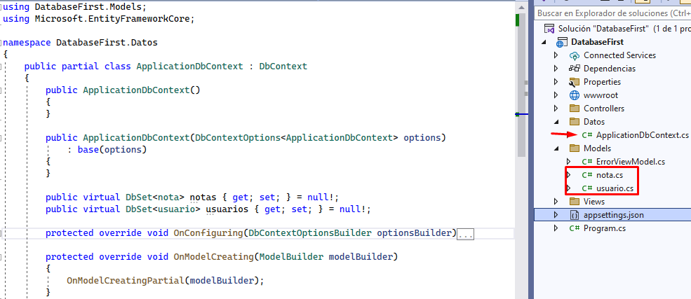

|  |  |
| --- | --- |
|  |  |

Configurar Conexión string



## Configurar a CodeFirst

add-migration iniciarSincronizacion

Como ya existen las tablas se ejecuta el siguiente comando.

Script-migration -idempotent -context ApplicationDbContext

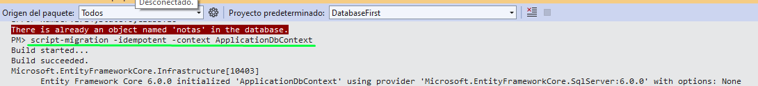

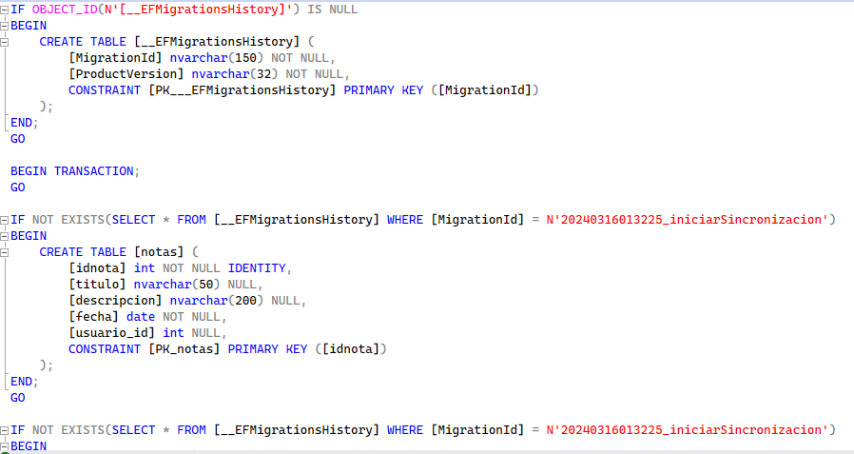

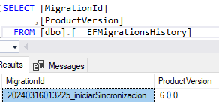

## Modificar Modelo

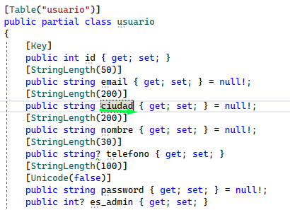

add-migration adicionCiudad

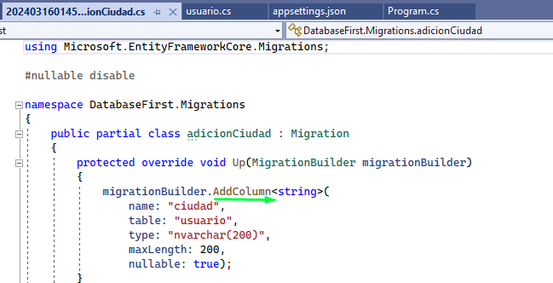

### Renombrar Tabla y Columna

add-migration renombrarArticulo

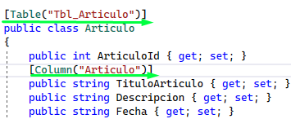

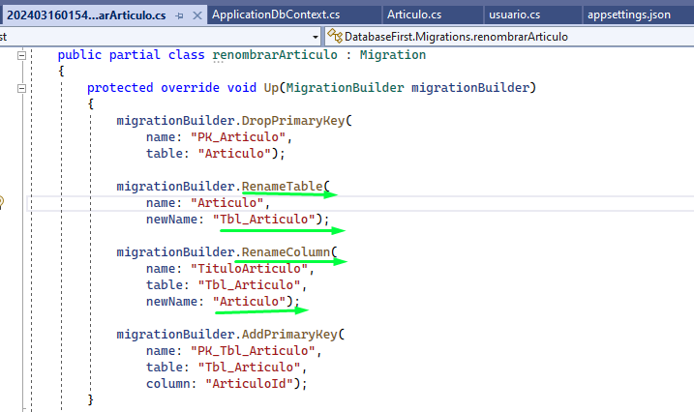

### DataAnotation

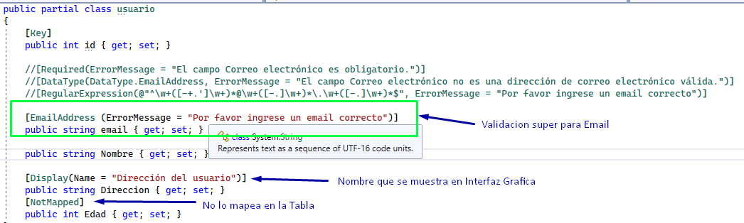

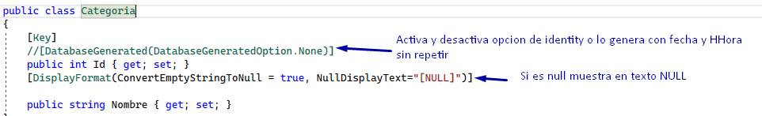

# RELACIÓN TABLAS

## Llave Foránea

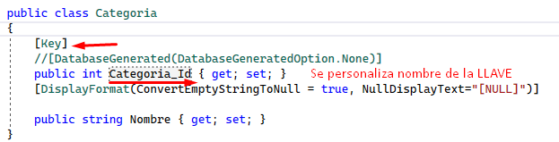

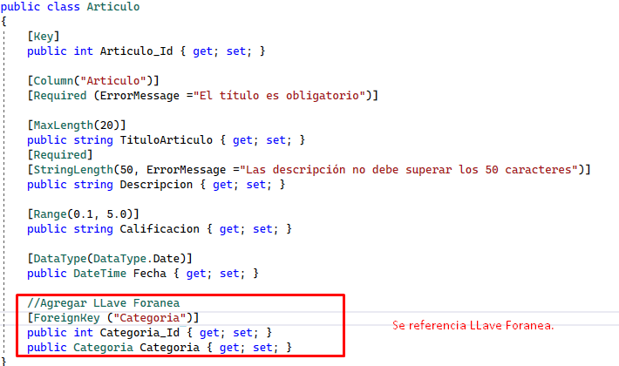

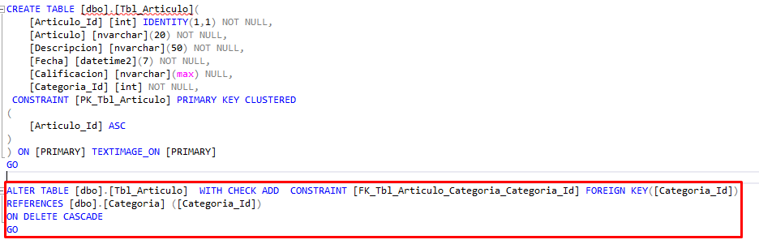

## Relación Uno a Uno

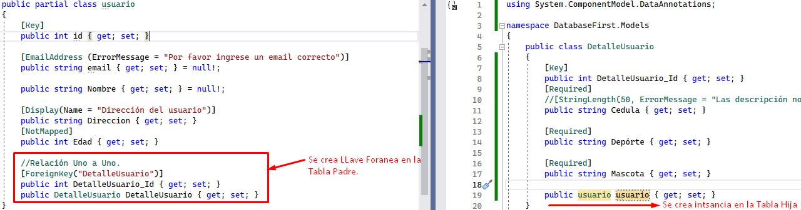

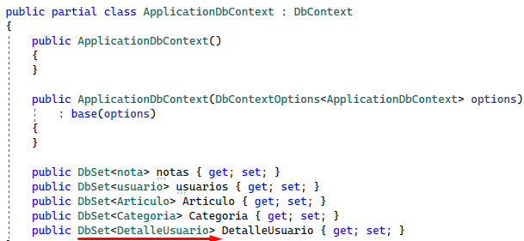

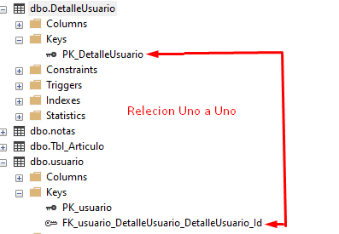

## Relación Uno a Muchos

En la Tabla Padre agrego una Lista.

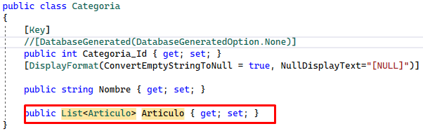

## Relación Muchos a Muchos

## Se crea Tabla Intermedia entre **artículo** y **etiquetas**.

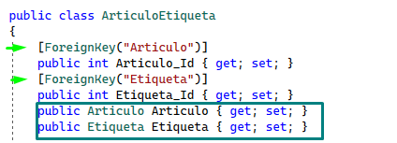

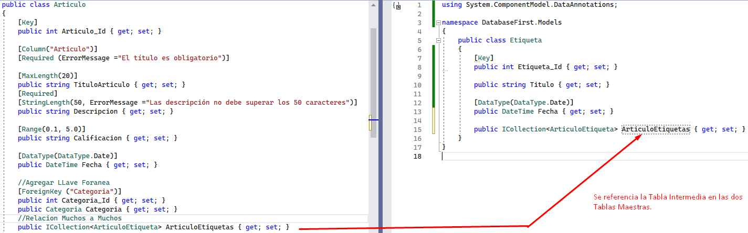

## Se agrega la relación en AplicationDbContext

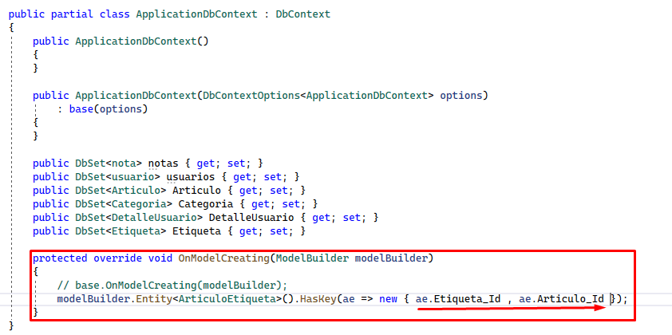

## Se realiza la Migración

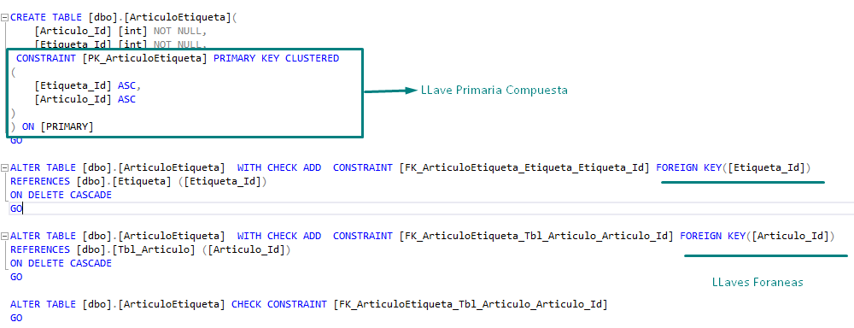

# OPERACIONES CRUD

Proyecto de Inicio

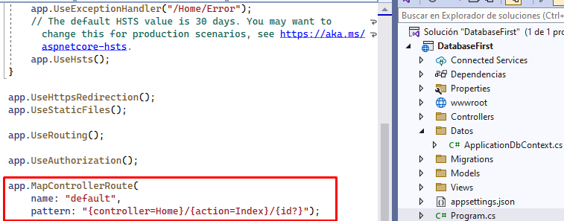

## Agregar Controlador Categorías

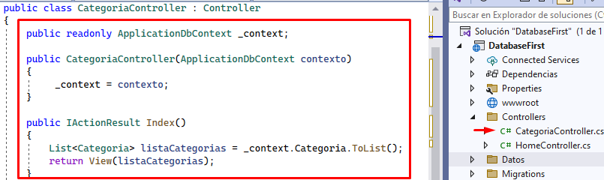

Agregar Vista

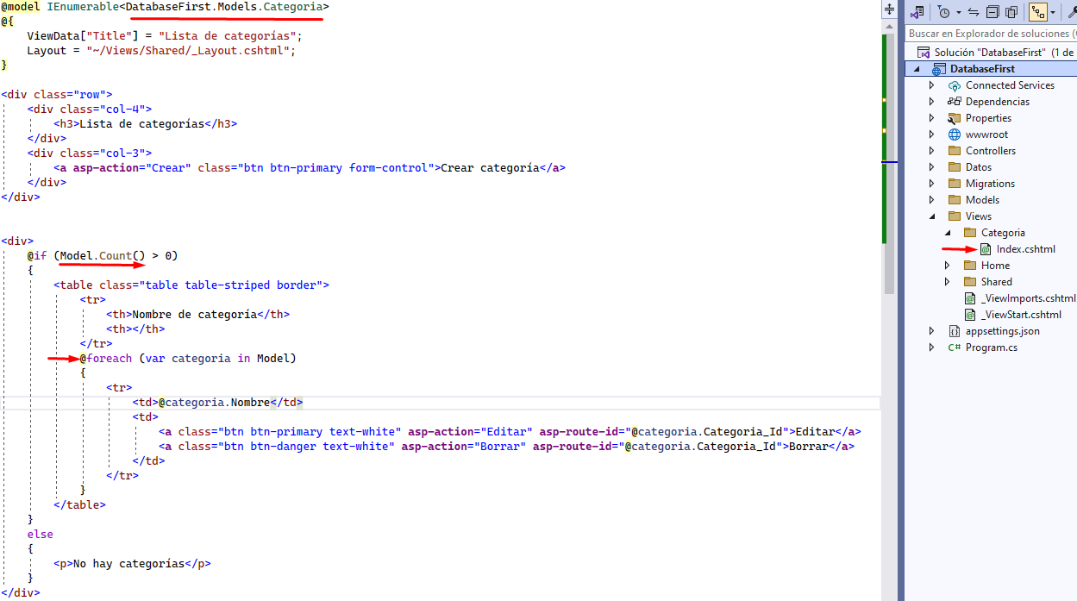

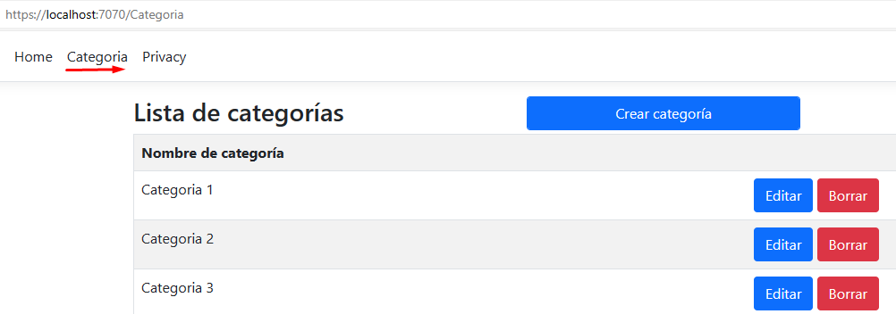

### Agregar en Opciones el controlador y la Vista

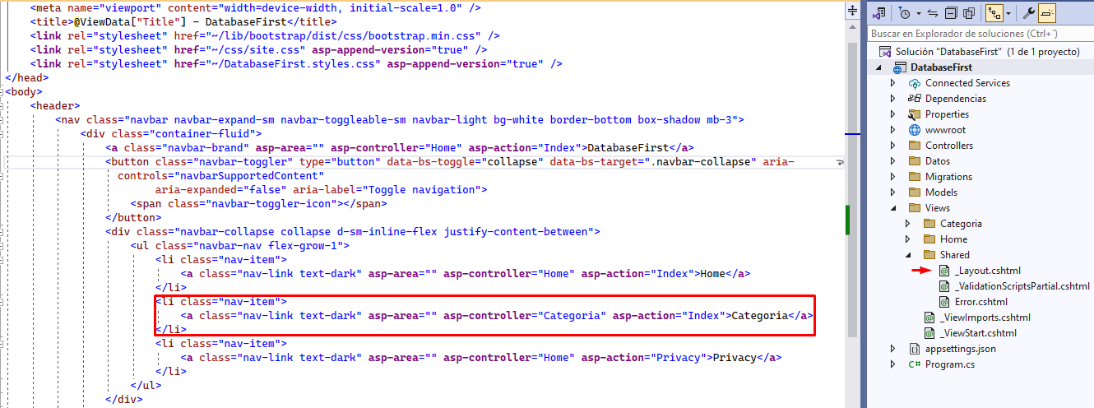

## Crear Registros

Deshabilitar Null del Proyecto .csproj

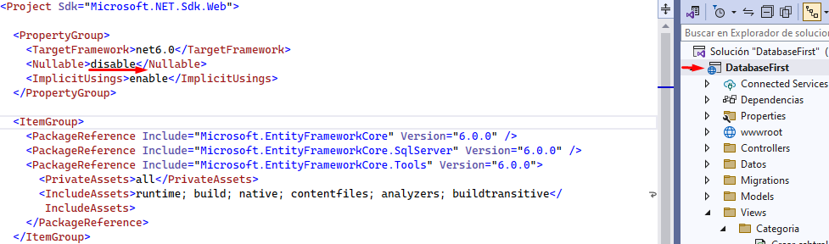

Agregar Metodo Crear al Controller

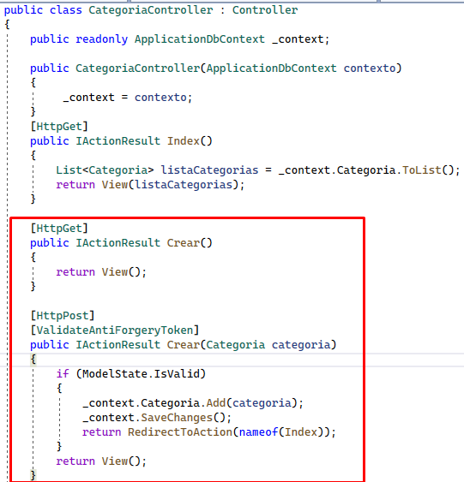

Agregar Vista

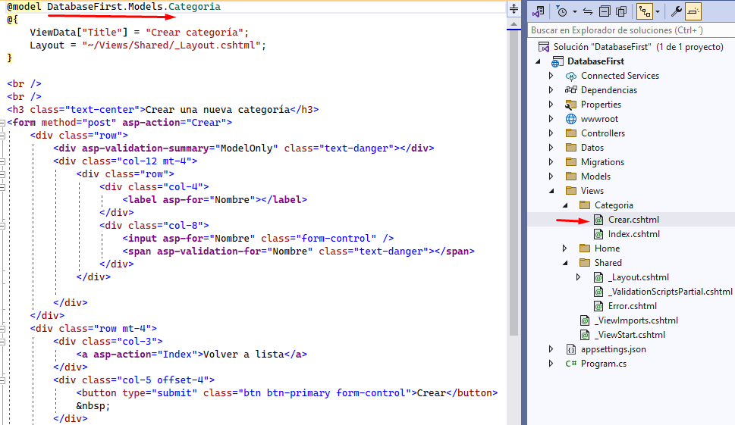

## **Insertar Registros en Masa**

### Configurar Consola de Salida

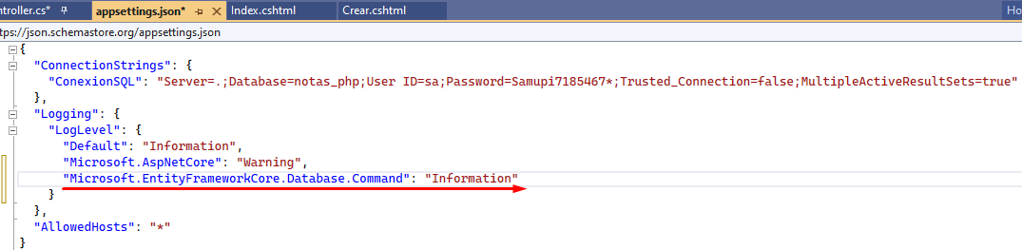

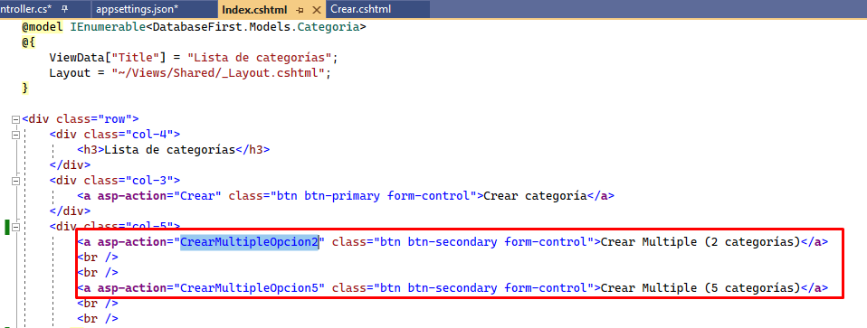

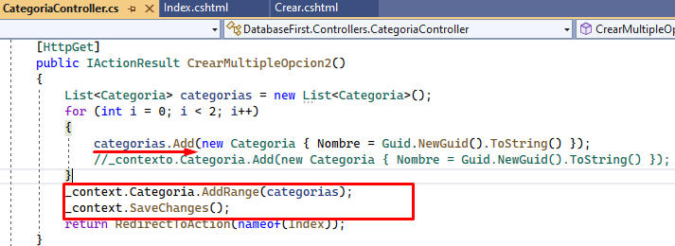

Opción Visual Studio

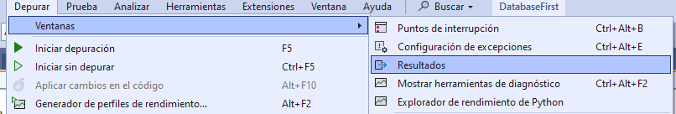

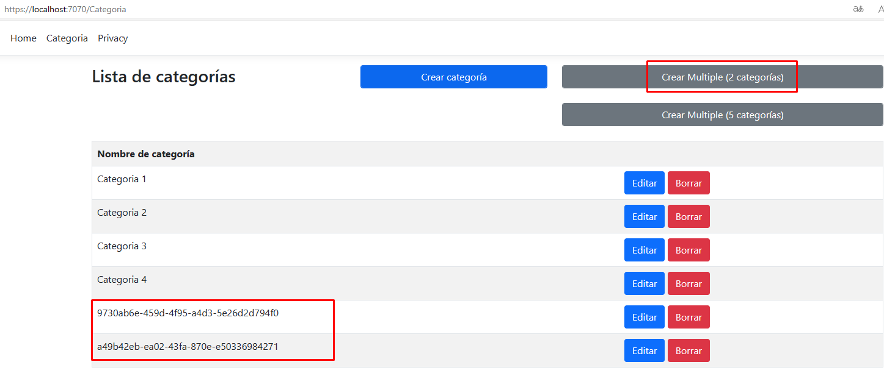

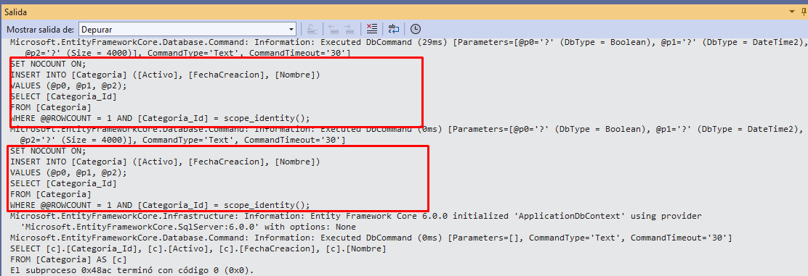

### **Configurar Guardar 5 Registros Nomal**

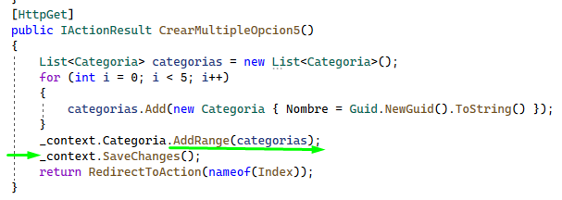

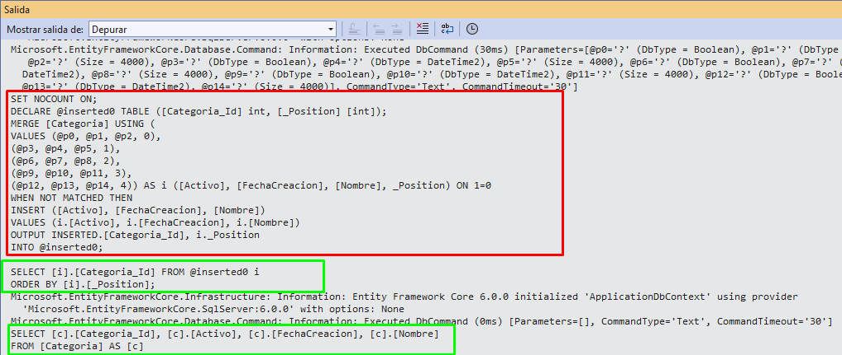

En la imagen anterior, se evidencia el guardado de 5 registros utilizando la cláusula **merge** de manera efectiva.

### **Configurar Guardar 5 Registros por Formulario**

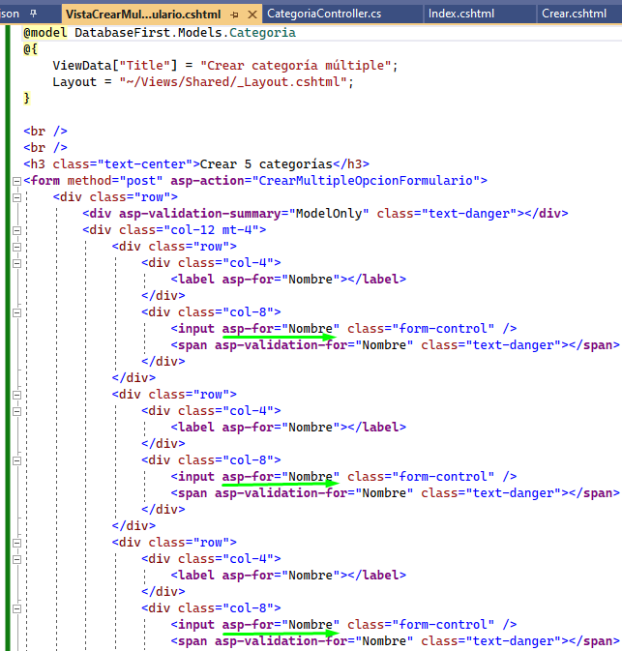

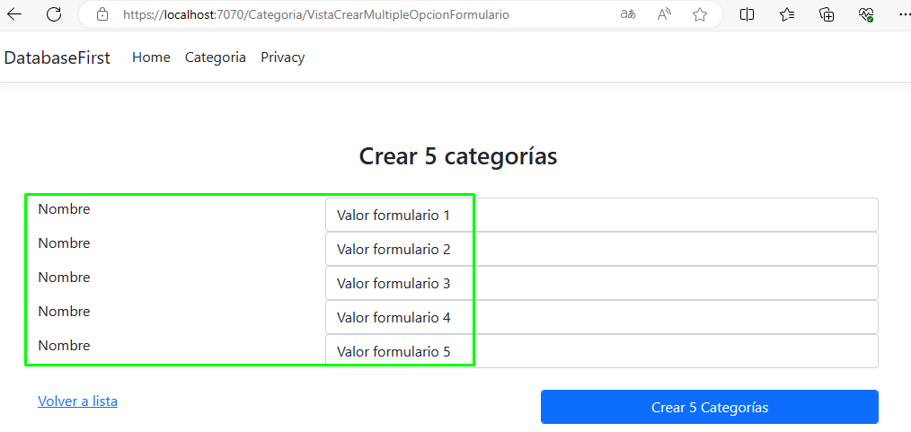

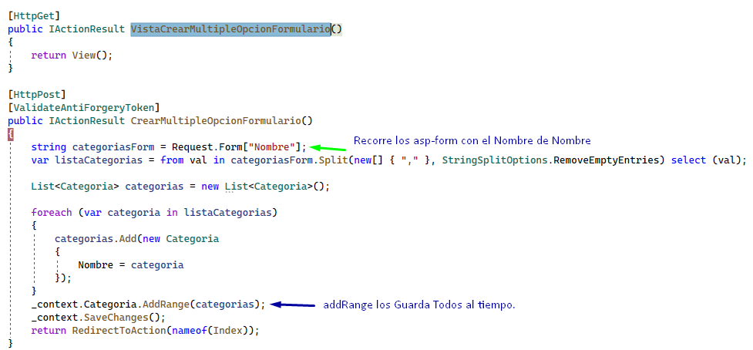

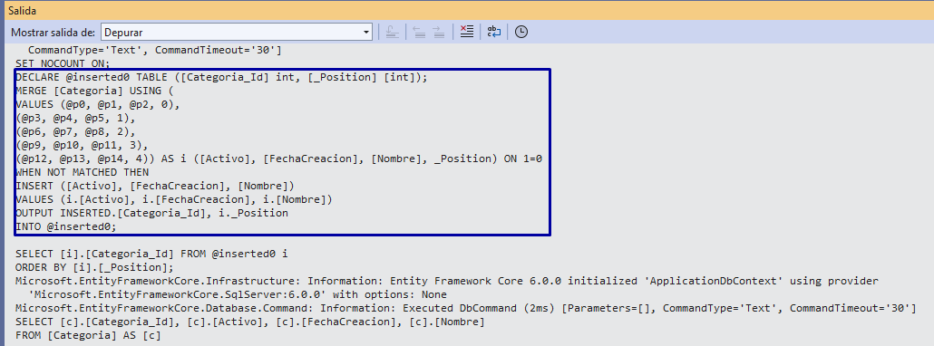

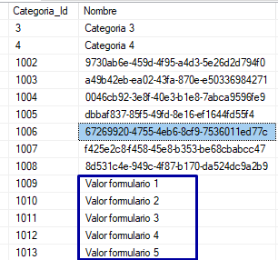

### Leer y Actualizar 1 Registro

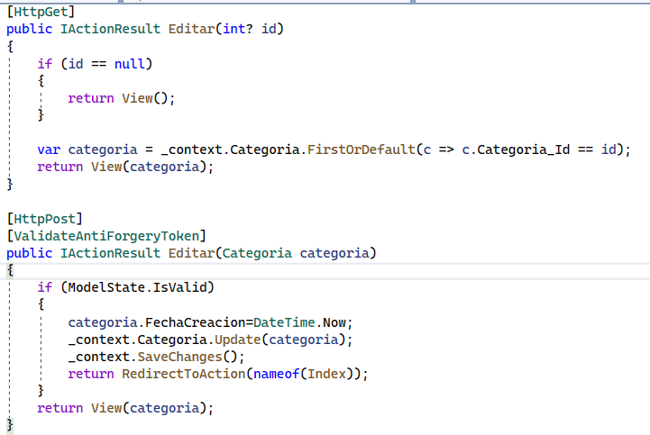

### Borrar 1 Registro

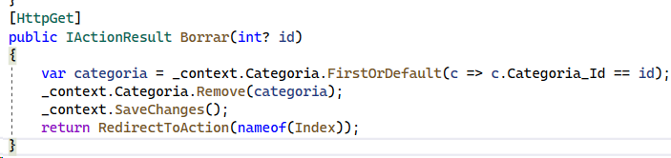

### Borrar Múltiples Registros

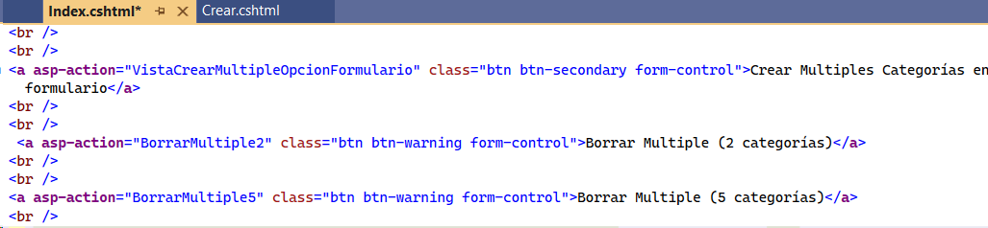

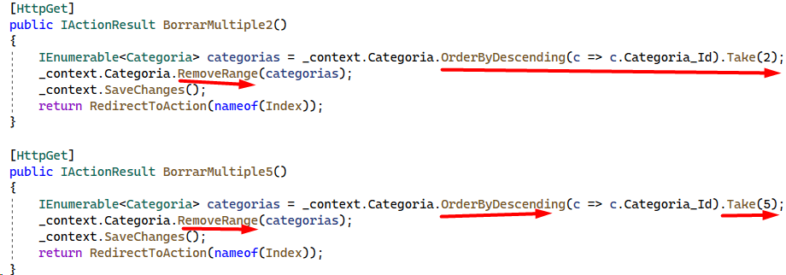

## Agrupar Registros

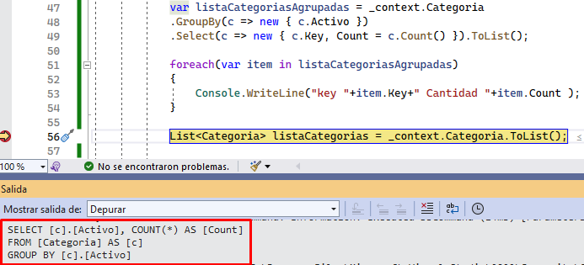

## Paginar Registros, Interpolarizar

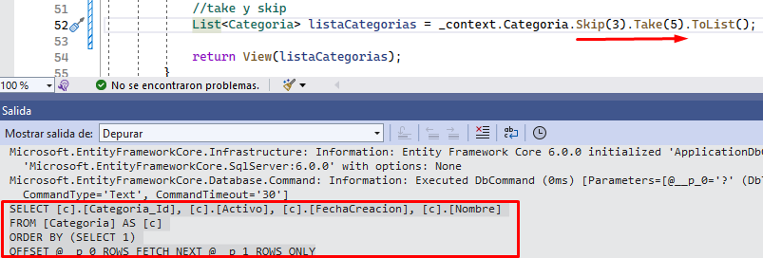

**Interpolarizar**

var categoria = _context.Categoria.FromSqlRaw($"select * from categoria where categoria_id = {id}").ToList();

## **Artículos**

Se agrega la pestaña de artículos en el layout.

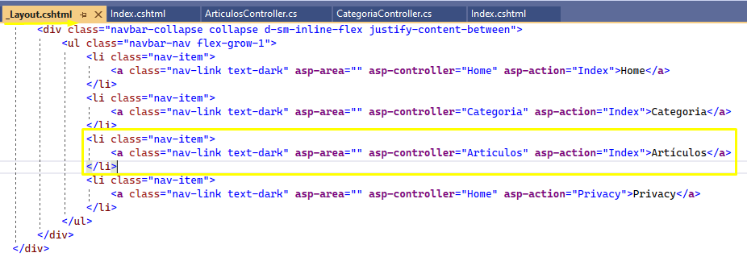

### Controlador

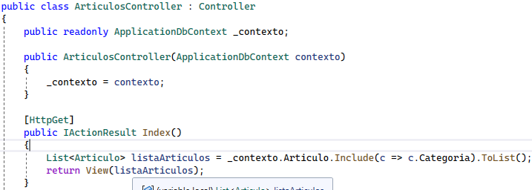

### Vista

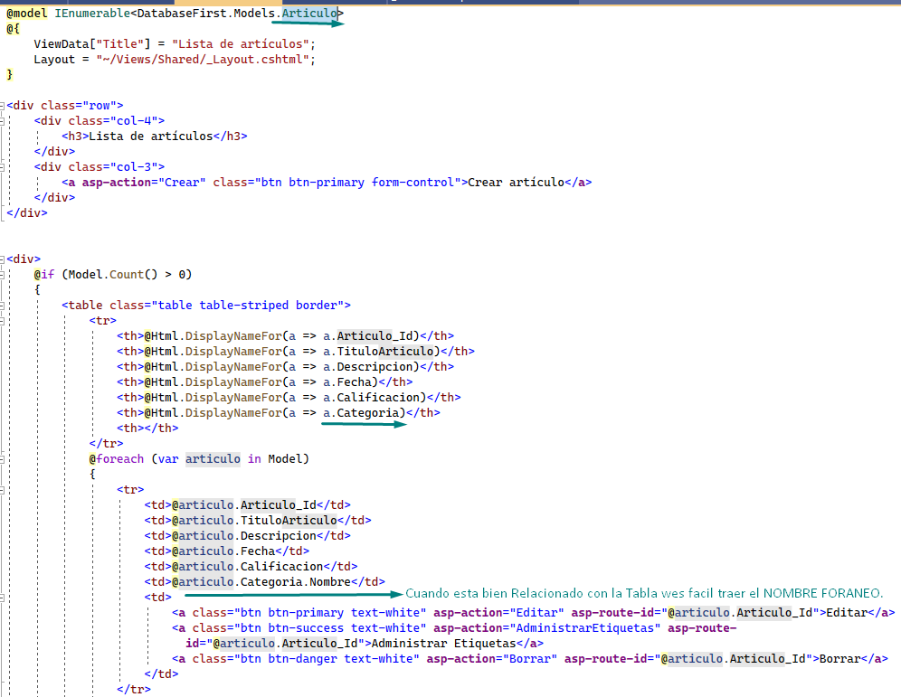

### **ViewModel**

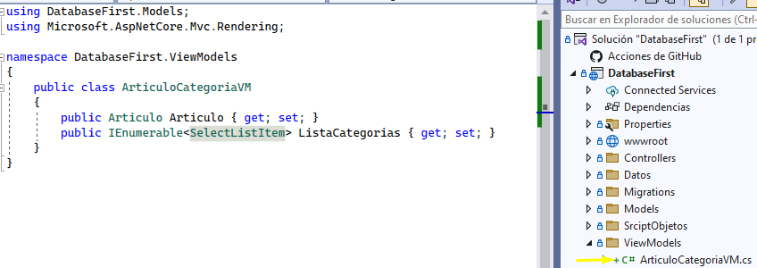

### **Crear Artículo**

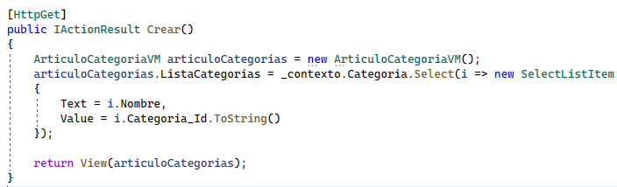

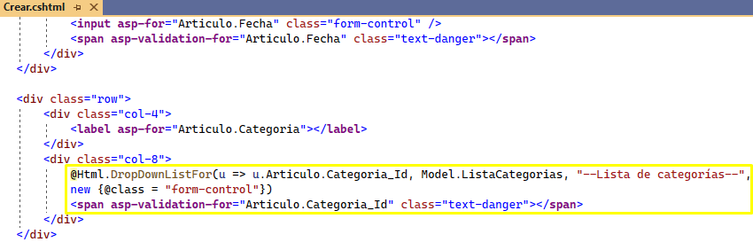

**Validaciones de Jquery para la Página**



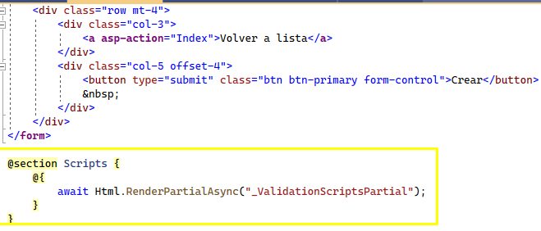

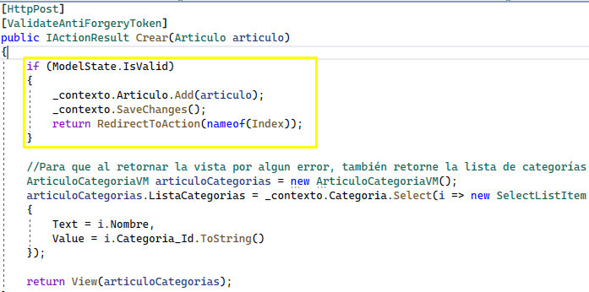

### **Editar Artículo**

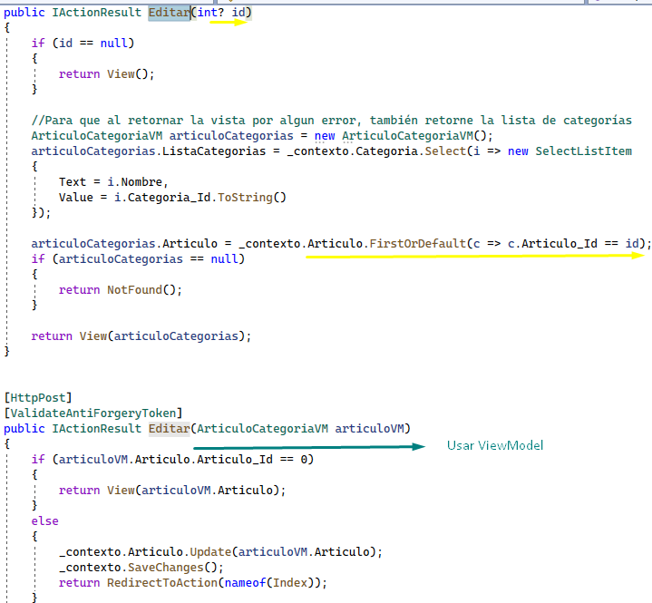

## **Carga Explicita**

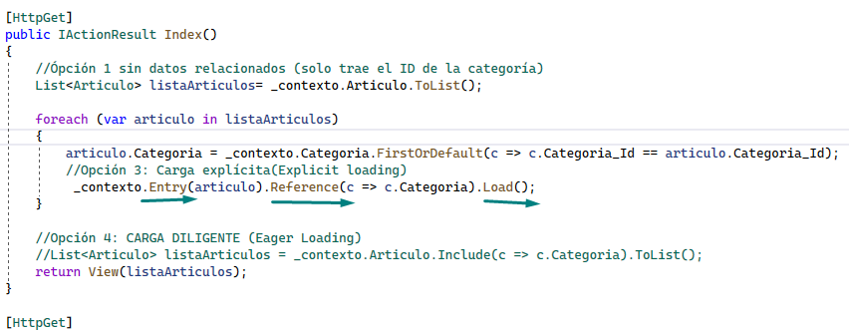

### Carga Diligente

List<Articulo> listaArticulos = _contexto.Articulo.Include(c => c.Categoria).ToList();



## **Usuarios**

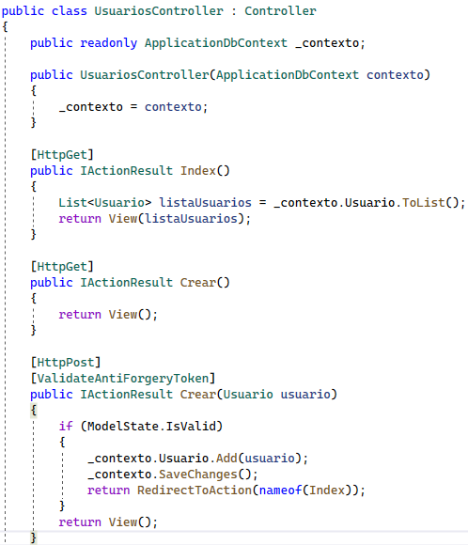

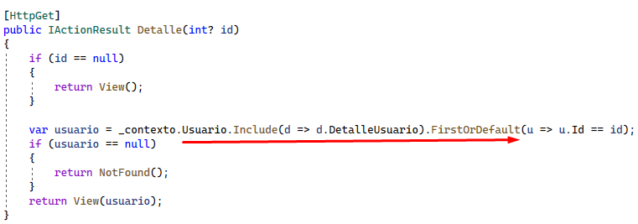

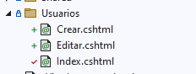

### Detalle de Usuario

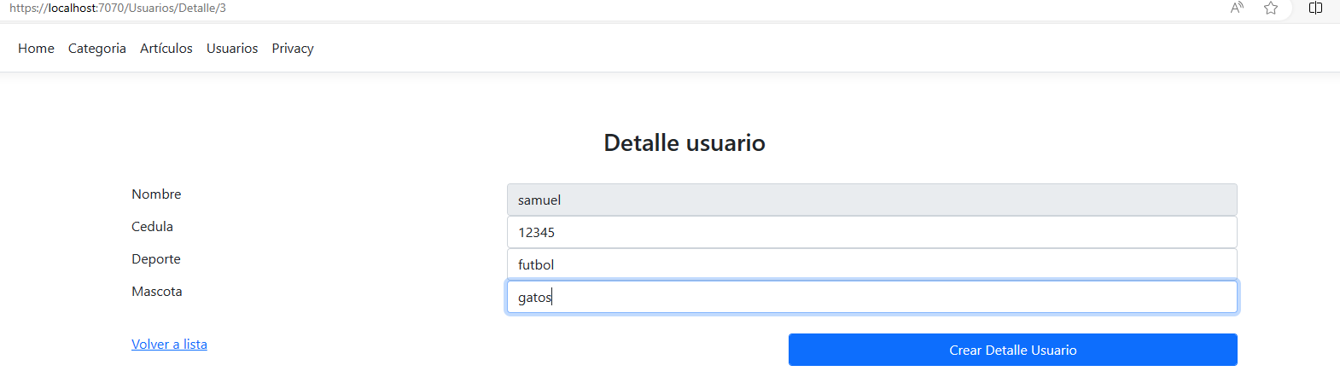

SELECT * FROM [dbo].[usuario]

SELECT * FROM [dbo].[DetalleUsuario]

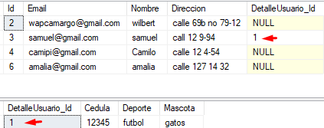

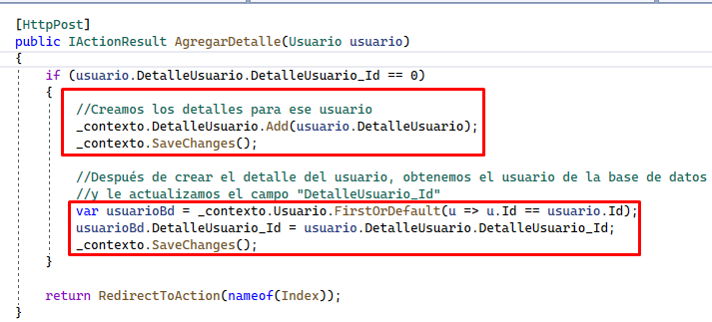

# **IMPLEMENTAR MUCHOS A MUCHOS**

En el Index de Articulos se agrega Administrar Etiquetas.

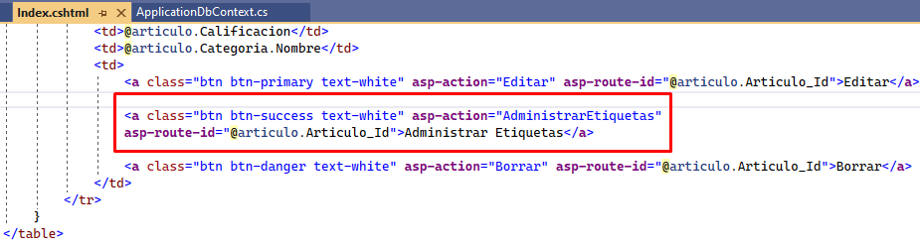

## Crear ViewModels

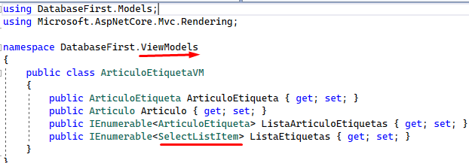

Agregar Relación de Muchos a Muchos en DBContext

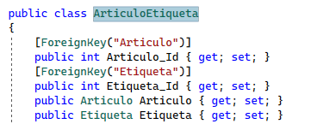

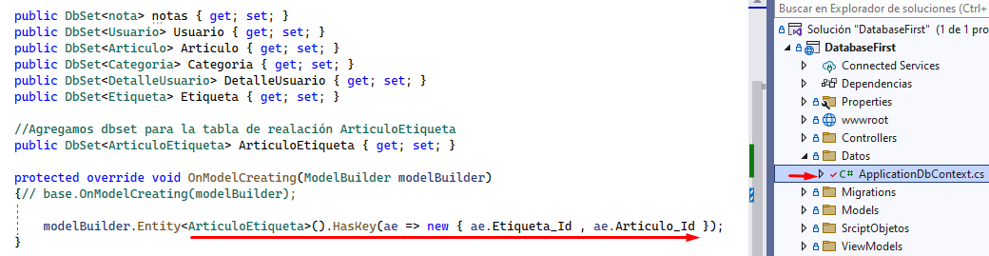

Agregar Vista (Se referencia al viewModels)

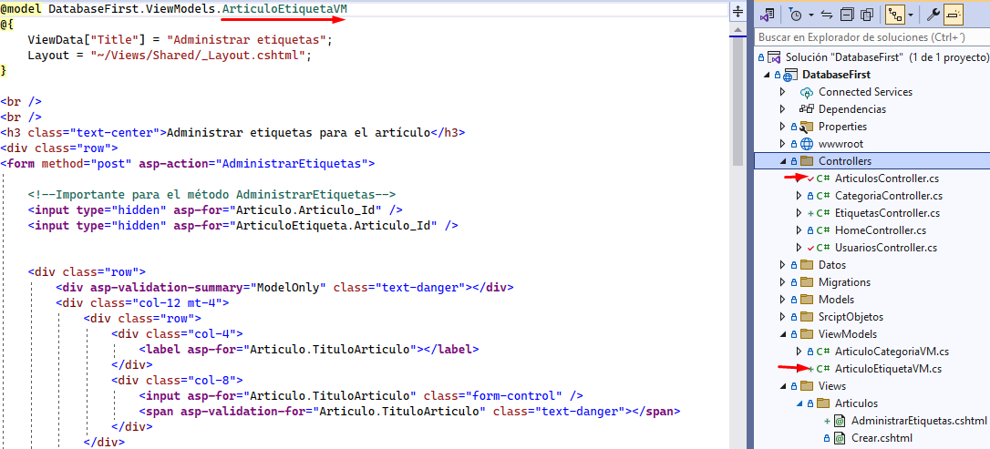

## Método de Administración de Etiquetas

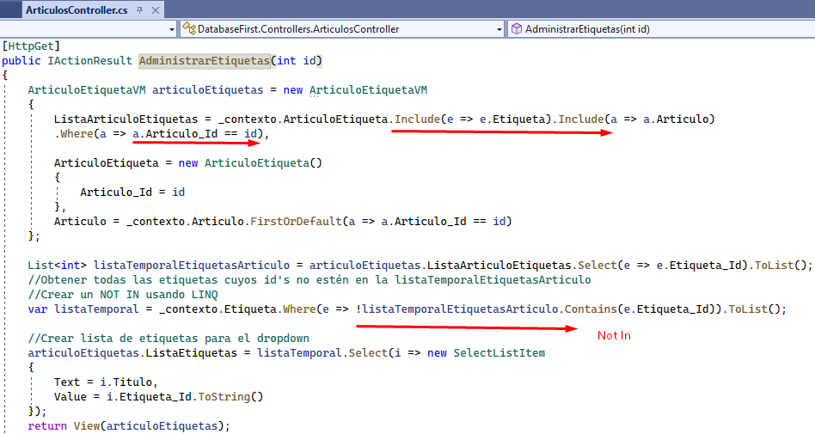

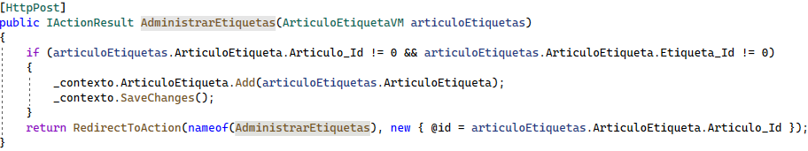

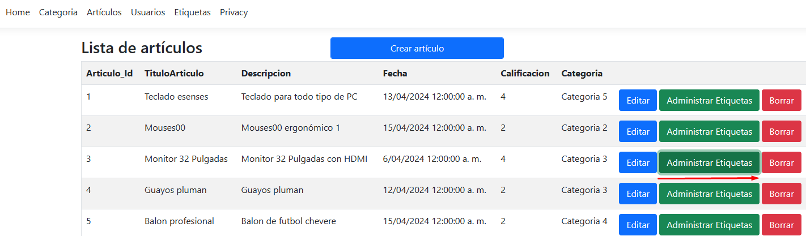

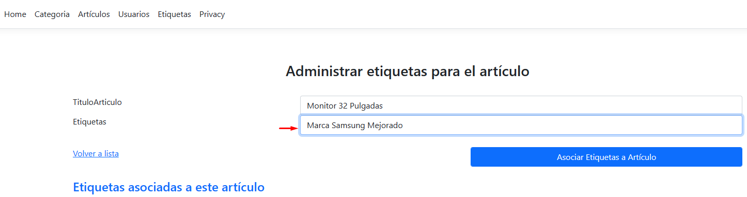

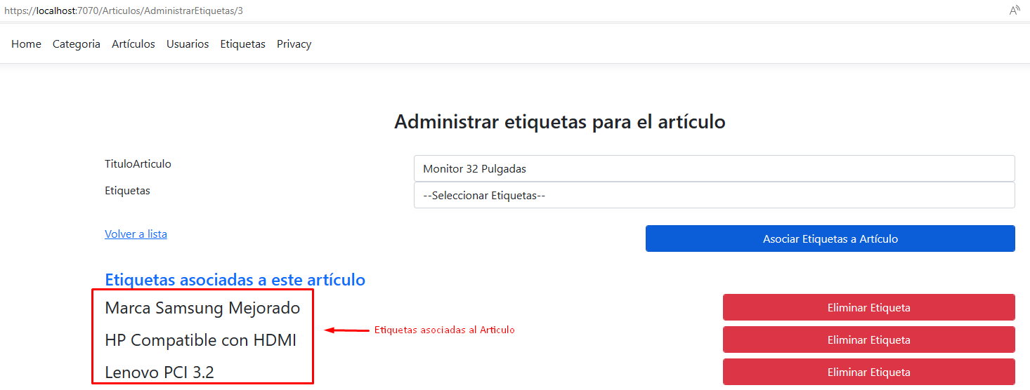

SELECT *

FROM [dbo].[ArticuloEtiqueta]

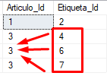

SELECT Y.Articulo_Id,Y.Articulo, Y.Descripcion, Z.Titulo

FROM [dbo].[ArticuloEtiqueta] X INNER JOIN [dbo].[Tbl_Articulo] Y ON

X.[Articulo_Id] = Y.[Articulo_Id]

INNER JOIN [dbo].[Etiqueta] Z ON X.[Etiqueta_Id] = Z.[Etiqueta_Id]

WHERE Y.Articulo_Id = 3

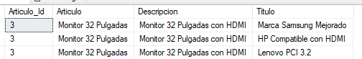

En la imagen anterior se ve la relación de muchos a muchos.

## Eliminar Etiquetas

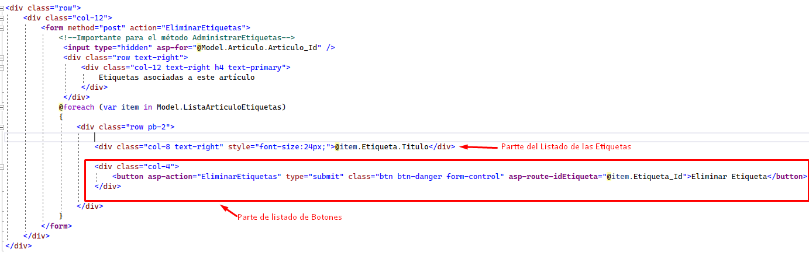

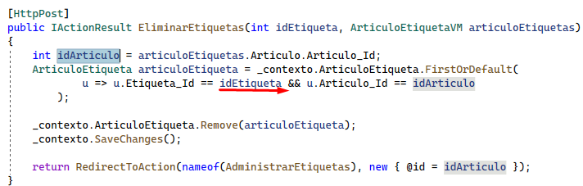

# ***API FLUENT (Mejorado)***

En el AplicationDBContext se configuran las llaves y propiedades de las tablas.

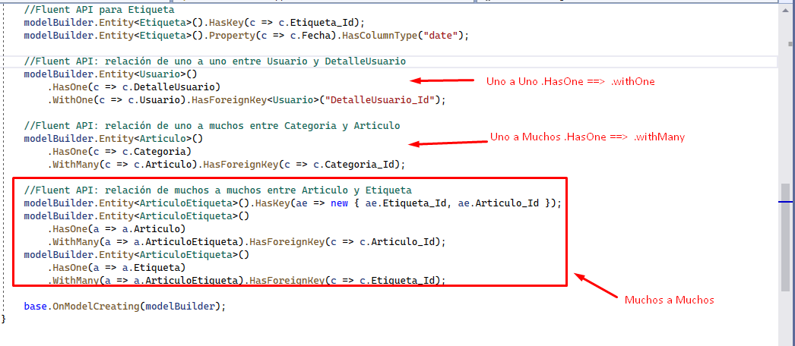

# MANEJO DE VISTAS

create view [dbo].[ObtenerCategorias] as

select c.Categoria_Id, c.Nombre, c.Activo, c.FechaCreacion

from Categoria c

**Crear Modelo**

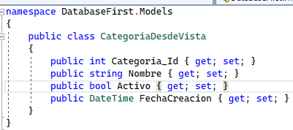

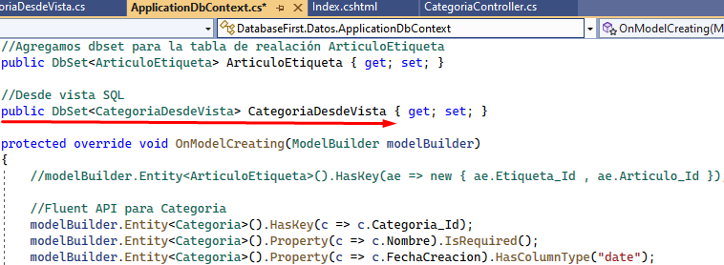

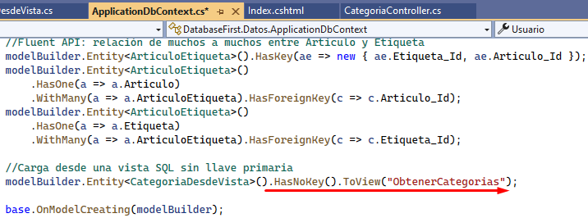

**Llamar la Vista**

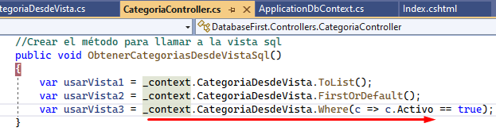

# MANEJO DE PROCEDIMIENTOS ALMACENADOS

